JOVS Blacken Pro DPL zariadenie na fotorejuvenizáciu pokožkyť
Získajte profesionálnu starostlivosť o pleť v pohodlí svojho domova s JOVS Blacken Pro – najmodernejším zariadením DPL, ktoré kombinuje vysoký výkon, presné zacielenie a viditeľné výsledky. Vďaka pokročilej technológii DPL dokáže účinne redukovať pigmentáciu, začervenanie a nerovnomerný tón pleti. Pravidelné používanie vedie k jasnejšej, rovnomernejšej a hladšej pokožke, ktorá vyzerá zdravšie a mladšie. Toto moderné zariadenie je navrhnuté tak, aby poskytovalo výhody fotofacialných ošetrení bez nutnosti navštíviť kliniku.
Blacken Pro používa úzkopásmové svetlo s vlnovou dĺžkou 500–650 nm, ktoré presne cieli na melanín a hemoglobín, čím dosahuje výrazne lepšie výsledky ako zariadenia, ktoré boli doteraz k dispozícii pre domáce použitie. Jeho výkon je až trikrát vyšší ako u štandardných technológií, čo znamená rýchlejšie a účinnejšie ošetrenia s menším počtom opakovaní. Až donedávna bola táto úroveň fotofacialnej starostlivosti dostupná len v špecializovaných salónoch a klinikách, ale JOVS ju prináša priamo do vašej domácnosti. Ponúka salónovú technológiu za zlomok ceny, ktorú by ste normálne zaplatili za profesionálne ošetrenia.
Zároveň sa môže pochváliť inteligentným bezpečnostným systémom a safírovou chladiacou plochou, vďaka čomu je ošetrenie mimoriadne príjemné a šetrné k pokožke. Tri špecializované režimy vám umožňujú zamerať sa presne na vaše potreby – od pigmentácie a začervenania až po celkové rozjasnenie a zjemnenie pokožky. Viditeľné výsledky sa prejavia už počas prvých štyroch týždňov pravidelného používania, bez potreby chladiacich gélov alebo zložitých príslušenstiev. JOVS Blacken Pro je ideálnym riešením pre každého, kto hľadá moderný, účinný a časovo nenáročný spôsob, ako dosiahnuť krásnu a zdravo vyzerajúcu pokožku.
Video (predstavenie): https://youtu.be/KAhGVe6_ebA
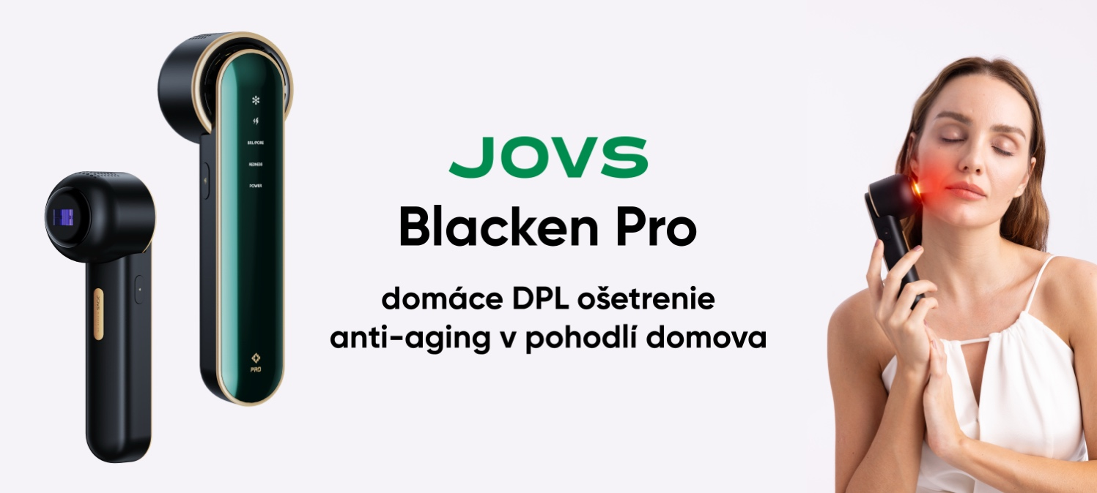

Hlavné vlastnosti
- Profesionálna fotofacialná liečba za dostupnú cenu – výsledky ako v salóne v pohodlí vášho domova bez nutnosti drahých návštev kliniky.
- Pokročilá technológia DPL 500–650 nm – presne cieli na pigmentáciu a začervenanie s výrazne vyššou účinnosťou ako bežné IPL.
- Viditeľné výsledky už za 4 týždne – overené na mnohých testovaných subjektoch SGS pri pravidelnom používaní.
- Tri špecializované režimy – Rozjasnenie/Póry, Sčervenanie a Výkon na riešenie rôznych problémov s pleťou.
- Klinicky overené účinky – +21 % elasticita pokožky, –24 % začervenanie, +19 % rozjasnenie, –8 % pigmentové škvrny (SGS).
- Až 3× vyšší výkon – rýchlejšia liečba s menším počtom opakovaní a profesionálnou účinnosťou v porovnaní s bežne dostupnými produktmi
- Chladiaca plocha zo zafíru – okamžité chladenie pre maximálny komfort bez potreby chladiacich gélov.
- Ergonomický a luxusný dizajn – pohodlná manipulácia a prémiový vzhľad, ktorý zapadá do modernej kozmetickej rutiny. Produkty JOVS používajú mnohé hollywoodske celebrity.
- Inteligentný bezpečnostný systém – filtrácia svetla, kontaktný senzor a ochrana proti prehriatiu.
- Anti-aging efekt – podporuje produkciu kolagénu, pevnejšiu, hladšiu a rovnomernejšiu pleť pri pravidelnom používaní.
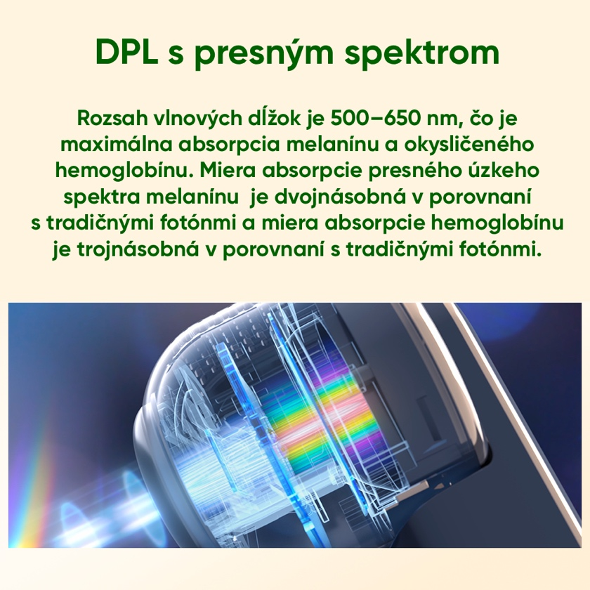
Profesionálna starostlivosť vo vašej domácnosti
Profesionálna starostlivosť o pleť pomocou fotorejuvenizácie je teraz k dispozícii vo vašej vlastnej domácnosti vďaka zariadeniu JOVS Blacken Pro, ktoré prináša technológiu bežne používanú v estetických klinikách priamo do vašej domácnosti. Toto zariadenie poskytuje výkonnú technológiu DPL za zlomok ceny, ktorú by ste inak minuli na opakované ošetrenia v salóne. Ponúka rovnaké účinky, aké by ste očakávali od profesionálneho ošetrenia – od redukcie pigmentácie a začervenania až po celkové rozjasnenie pleti. Blacken Pro je preto ideálnou voľbou pre každého, kto chce špičkovú starostlivosť bez kompromisov a zbytočných nákladov.
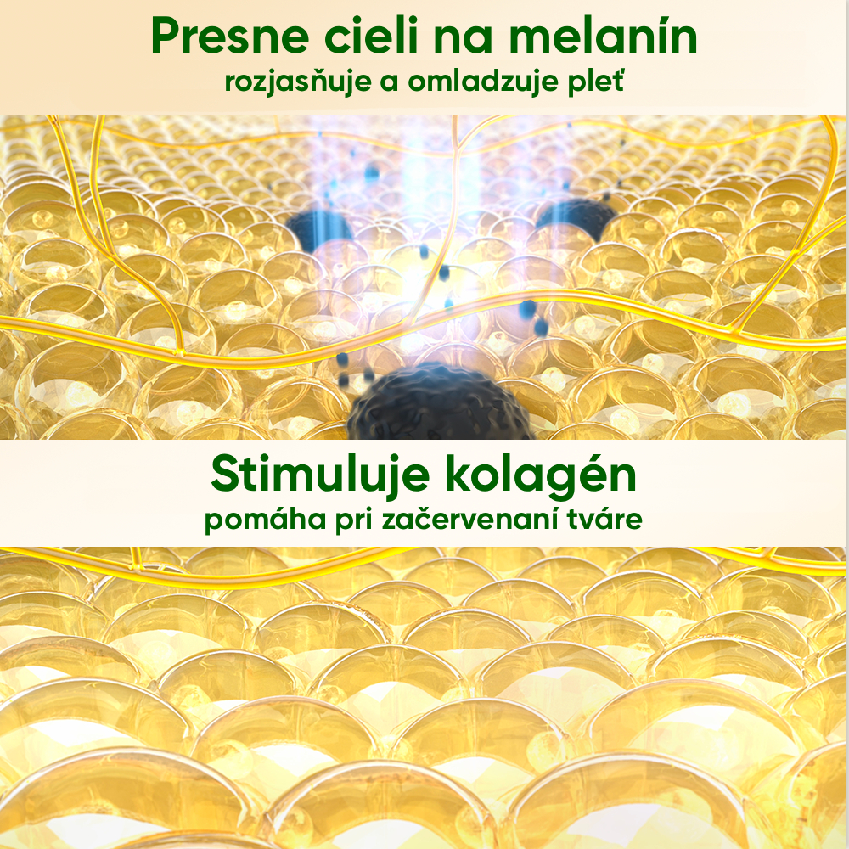
Domáce zariadenie DPL
Pokročilá technológia DPL s úzkopásmovým svetlom 500–650 nm zabezpečuje výrazne presnejšie zameranie pigmentácie a začervenania ako bežné zariadenia IPL. Tento špecifický rozsah svetla umožňuje efektívnejšiu absorpciu energie v melaníne a hemoglobíne, čo vedie k rýchlejším a viditeľnejším výsledkom. Vďaka tomu JOVS Blacken Pro poskytuje výkonnú a profesionálnu starostlivosť, ktorá je zároveň šetrná k pokožke.

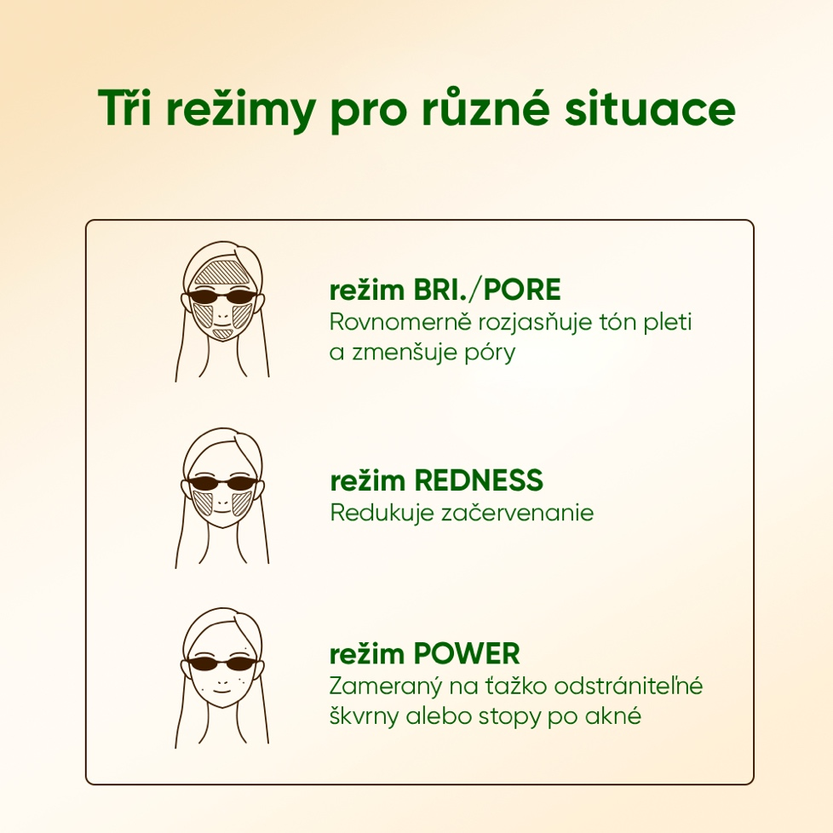
Tri programy pre dokonalú pleť
Tri špecializované režimy vám umožňujú prispôsobiť ošetrenie špecifickým potrebám vašej pokožky a presne sa zamerať na rôzne kožné problémy.
- Rozjasnenie / Póry – zameriava sa na rozjasnenie pokožky, zjemnenie textúry, stiahnutie pórov a celkové zjednotenie tónu.

- Začervenanie – účinne redukuje začervenanie, viditeľné žilky a podporuje obnovu kožnej bariéry.

- Power – zameriava sa na pigmentové škvrny, poškodenie slnkom a postinflamatórnu hyperpigmentáciu.
S týmito tromi režimami ponúka Blacken Pro komplexnú, presne cielenú a maximálne účinnú starostlivosť pre každý typ kožného problému.

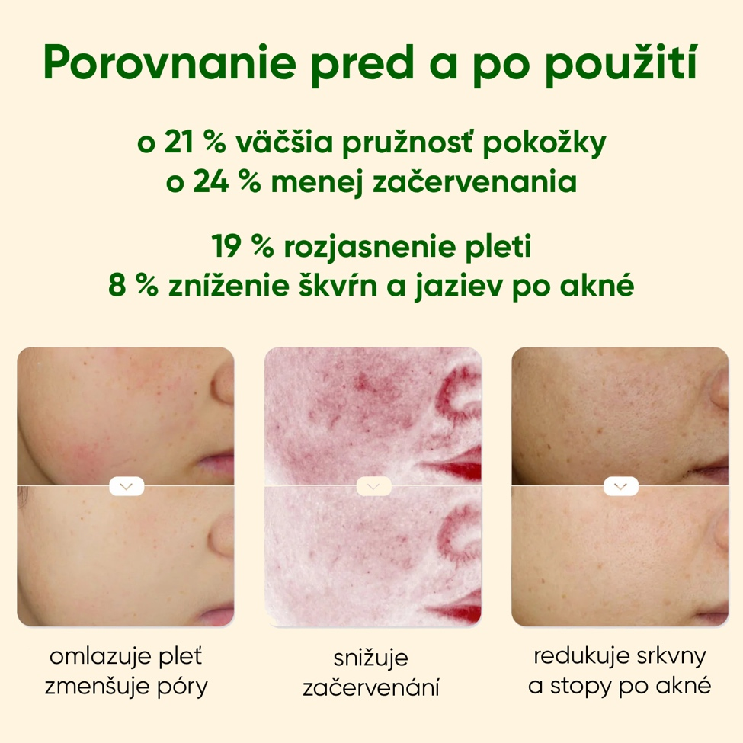
Komplexné účinky fotoomladenia DPL
JOVS Blacken Pro je skutočne multifunkčný nástroj pre dokonalú pleť. Vďaka svojim vlastnostiam ponúka širokú škálu výhod:
● Odstraňuje nedokonalosti: Účinne zjasňuje pigmentové škvrny a farebné nerovnosti, lieči akné a jazvy a je jednou z najlepších metód na redukciu ružovky a metličkových žiliek.
● Bojuje proti starnutiu: Vyhladzuje vrásky, sťahuje rozšírené póry a preukázateľne zvyšuje produkciu kolagénu a elastínu, čím obnovuje pevnosť a pružnosť pokožky.
● Obnovuje a hydratuje: Obnovuje vlhkostnú rovnováhu pokožky, ktorá zostáva pružná a svieža.

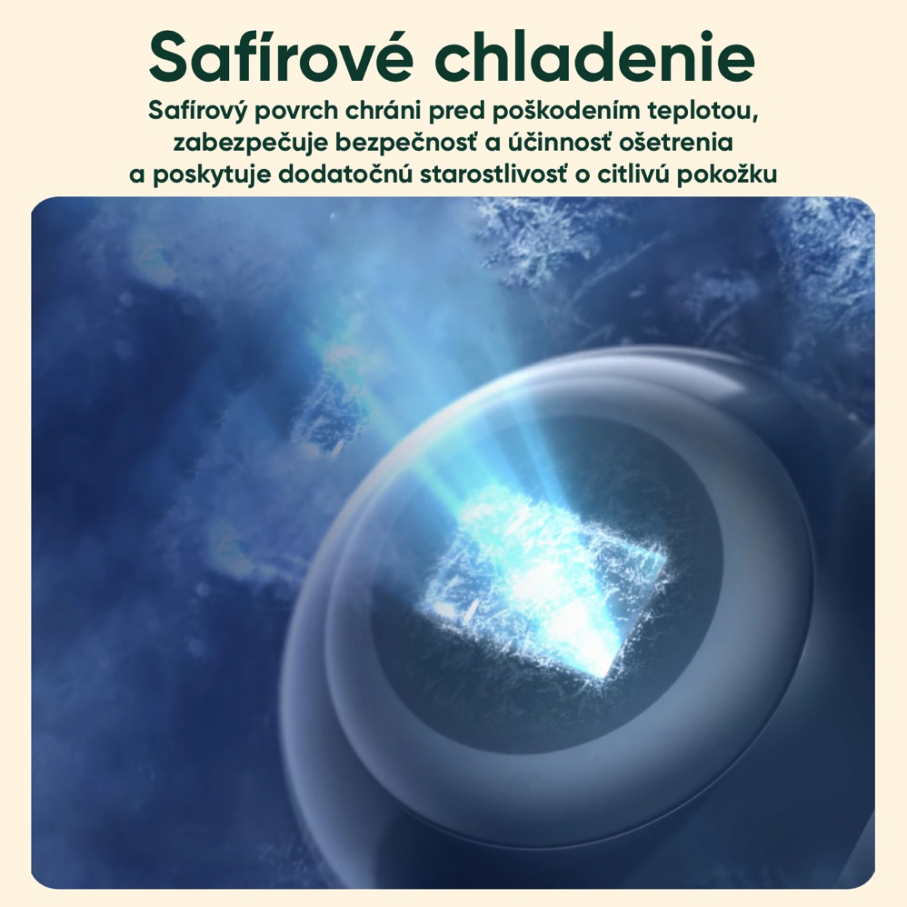
Bezbolestná liečba vďaka zafírovému chladeniu

Technológia zafírového chladenia zabezpečuje okamžité a intenzívne ochladenie pokožky počas každého svetelného impulzu. Tento zafírový povrch výrazne znižuje nahromadenie tepla, vďaka čomu je liečba oveľa pohodlnejšia a takmer bezbolestná. Stabilné a účinné chladenie tiež pomáha chrániť pokožku pred prehriatím a minimalizuje riziko podráždenia. Vďaka tejto technológii nie je potrebné používať žiadne chladiace gély ani príslušenstvo, čo zjednodušuje a urýchľuje celý proces.

Ako používať zariadenie:
Ošetrenie je rýchle a nevyžaduje použitie žiadneho vodivého gélu. Po dôkladnom očistení a vysušení pokožky si nasaďte ochranné okuliare. Vyberte režim a úroveň intenzity.
Odporúčaná frekvencia je 2-3 krát týždenne. Zariadenie je vhodné nielen na tvár, ale aj na krk, dekolt, chrbát rúk a iné oblasti s pigmentáciou. Kľúčová je následná starostlivosť:
● Ihneď po procedúre intenzívne hydratujte pokožku, ideálne upokojujúcou maskou.
● Vyhnite sa priamemu slnečnému žiareniu po dobu 48 hodín a používajte krém s vysokým SPF.
● Po dobu 24 hodín si neumývajte tvár horúcou vodou ani nepoužívajte make-up.
● Údržba: Po použití zariadenie vypnite a aplikačnú hlavicu očistite vatovou tyčinkou namočenou v 75% roztoku alkoholu.

Domáca starostlivosť vs. klinika: Výhody sú jasné
So zariadením JOVS Blacken Pro získate to najlepšie z oboch svetov. Používa rovnakú technológiu DPL ako profesionálne salóny, ale má niekoľko kľúčových výhod. Z dlhodobého hľadiska je jednorazová investícia do zariadenia neporovnateľne výhodnejšia ako opakované a nákladné návštevy kliník. Najväčšou výhodou je však pohodlie a flexibilita. Ošetrenie môžete vykonávať kedykoľvek a kdekoľvek; stačí vám na to len pár minút 2-3 krát týždenne.

Dôležité varovania a kontraindikácie
Aby bola zaistená maximálna bezpečnosť, zariadenie nie je vhodné pre nasledujúce skupiny ľudí:
● Osoby mladšie ako 16 rokov, tehotné ženy, dojčiace ženy a ženy počas menštruácie
● Osoby s jazvami v ošetrovanej oblasti alebo s citlivou pokožkou
Vždy odporúčame pred prvým použitím vykonať test citlivosti na malej ploche pokožky, napríklad na vnútornej strane paže. Ak sa do jednej hodiny nevyskytne žiadna nežiaduca reakcia, môžete zariadenie používať bez obáv.


Spoločnosť JOVS
Spoločnosť JOVS je globálnym lídrom v oblasti estetických a kozmetických technológií, známym svojimi patentovanými inováciami a dôrazom na vedecký výskum. Každý produkt prechádza rozsiahlym testovaním s rôznymi skupinami používateľov, aby sa zabezpečil maximálny komfort, bezpečnosť a účinnosť. Značka JOVS sa stala populárnou medzi mnohými poprednými hollywoodskymi celebritami. Vďaka svojmu priekopníckemu prístupu k dizajnu a výkonu získala spoločnosť JOVS mnoho prestížnych ocenení v oblasti krásy a dizajnu, vrátane Red Dot Award, iF Design Award, Cosmoprof Awards a Beauty Shortlist Awards.

Technické parametre
● Technológia: DPL (Dye Pulsed Light) úzko spektrálne svetlo
● Vlnová dĺžka: 500–650 nm
● Režimy: BRI./PORE, REDNESS a POWER
● Ošetrovaná plocha: 1,6 cm²
● Chladenie: technológia Sapphire „Diamond Freezing“
● Funkcia: automatický blesk (až 120 zábleskov za cyklus)

Obsah balenia
● 1x zariadenie JOVS Blacken Pro
● 1x ochranné okuliare
● 1x napájací adaptér
● 1x používateľská príručka
● 1x luxusné puzdro na uloženie

